TISKOVÁ ZPRÁVA
5. 1. 2015

Parkoviště pro klienty Karvinské hornické nemocnice zdarma

Karviná právě dokončila už druhé parkoviště u hornické nemocnice v Novém Městě, třetí začne stavět zjara - celkově tak v okolí nemocnice přibude 83 bezplatných parkovacích stání. „V okolí zařízení nebyla volná parkoviště, pacienti často hledali místa u přilehlých domů, kde je ale také parkování omezené. Vyšli jsme tedy potřebám nemocnice vstříc," říká primátor Tomáš Hanzel. Na novém parkovišti je místo pro 42 aut, z toho 3 pro handicapované. První parkoviště už funguje od léta – tam je 22 míst (3 pro ZTP) a zjara se začne stavět třetí - nejmenší - pro 19 aut (opět jedno místo bude pro ZTP). Tři nová parkoviště budou po dokončení tvořit útvar do písmene U a všechna jsou situována k zadnímu traktu nemocnice. Město také plánuje vystavět novou zastávku MHD blíže nemocnici.

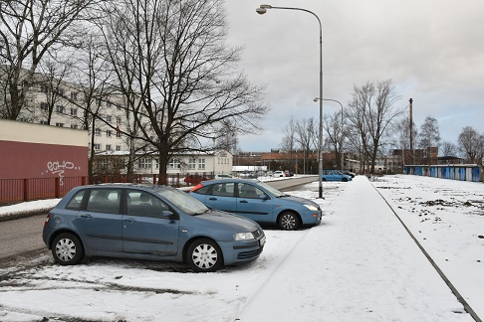

Zpracovala
Šárka Swiderová
tisková mluvčí
Kancelář primátora
Odbor organizační

Statutární město Karviná - Magistrát města Karviné
Adresa: Fryštátská 72/1, 733 24 Karviná-Fryštát
Telefon: +420 596 387 418
GSM: +420 606 042 260
E-mail: sarka.swiderova@karvina.cz
www.karvina.cz

